MINI PROJECT
HỆ THỐNG QUẢN LÝ PHÒNG KHÁM NHA KHOA
DentCare
Tài liệu Phân tích & Thiết kế hệ thống (SRS + UML)
Nhóm thực hiện: ......................................
Lớp / Môn học: .........................................
Giảng viên hướng dẫn: ...............................
GitHub Repository: ......................................

MỤC LỤC
PHẦN I – PHÂN TÍCH HỆ THỐNG VÀ THU THẬP YÊU CẦU
1. Năm thành phần của Hệ thống thông tin (HTTT) DentCare
2. Phân loại hệ thống DentCare
3. Các bước SDLC và lựa chọn mô hình phát triển
4. Stakeholders và kỹ thuật thu thập yêu cầu
5. Yêu cầu chức năng và phi chức năng
6. User Story
PHẦN II – MÔ HÌNH HÓA QUY TRÌNH (ACTIVITY DIAGRAM & USE CASE)
1. Activity Diagram – Luồng Đặt lịch hẹn
2. Activity Diagram – Luồng Khám bệnh và Thanh toán (Swimlane)
3. Use Case Diagram tổng thể
4. Đặc tả Use Case: "Đặt lịch hẹn"
PHẦN III – THIẾT KẾ CẤU TRÚC TĨNH (CLASS DIAGRAM)
1. Phân hệ Bệnh nhân – Lịch hẹn
2. Phân hệ Thanh toán với Kế thừa (Generalization)
3. Class Diagram tổng thể
4. Giải thích các ràng buộc thể hiện trong Class Diagram
PHẦN IV – MÔ HÌNH HÓA TƯƠNG TÁC (SEQUENCE DIAGRAM)
1. Sequence Diagram – Luồng Đặt lịch hẹn
2. Sequence Diagram – Luồng Khám bệnh và Tạo hóa đơn
3. Sequence Diagram – Luồng Hủy lịch hẹn
4. Ghi chú ràng buộc thể hiện trong Sequence Diagram
PHẦN V – RÀNG BUỘC NGHIỆP VỤ VÀ PHÂN QUYỀN
1. Validation – Xác thực dữ liệu đầu vào
2. Ma trận phân quyền (Authorization Matrix)
3. Ràng buộc nghiệp vụ (Business Rules)
PHẦN VI – HIỂN THỊ VÀ BÁO CÁO
1. Báo cáo danh mục dịch vụ
2. Báo cáo doanh thu
3. Tra cứu hồ sơ bệnh nhân

PHẦN I – PHÂN TÍCH HỆ THỐNG VÀ THU THẬP YÊU CẦU

1. Năm thành phần của Hệ thống thông tin (HTTT) DentCare
Một Hệ thống thông tin (Information System) gồm 5 thành phần cơ bản: Phần cứng (Hardware), Phần mềm (Software), Dữ liệu (Data), Quy trình (Process) và Con người (People). Áp dụng cho DentCare:
Thành phần | Mô tả cụ thể tại DentCare
Phần cứng | Máy tính/laptop tại quầy lễ tân và phòng khám, máy in hóa đơn, máy quét mã vạch/QR (nếu có), máy chủ hoặc dịch vụ lưu trữ đám mây, thiết bị mạng (router, switch), thiết bị di động của Nha sĩ để tra cứu lịch.
Phần mềm | Ứng dụng quản lý phòng khám DentCare (web/desktop), hệ quản trị cơ sở dữ liệu (SQL Server/MySQL/PostgreSQL), phần mềm gửi SMS/email, trình duyệt web, hệ điều hành.
Dữ liệu | Hồ sơ bệnh nhân, lịch hẹn, hồ sơ khám bệnh (chẩn đoán, điều trị), danh mục dịch vụ nha khoa, hóa đơn và chi tiết hóa đơn, dữ liệu tài khoản người dùng và phân quyền.
Quy trình | Quy trình đặt lịch hẹn, quy trình tiếp nhận và khám bệnh, quy trình lập hóa đơn và thu tiền, quy trình hủy/đổi lịch hẹn, quy trình lập báo cáo doanh thu định kỳ.
Con người | Bệnh nhân, Lễ tân, Nha sĩ, Quản lý phòng khám, và đội ngũ kỹ thuật/IT vận hành hệ thống.

2. Phân loại hệ thống DentCare
Hệ thống DentCare được phân loại thuộc nhóm TPS (Transaction Processing System) vì hệ thống chủ yếu xử lý các giao dịch nghiệp vụ lặp lại hằng ngày ở mức tác nghiệp (operational level): tạo lịch hẹn, tạo hồ sơ khám, lập hóa đơn, ghi nhận thanh toán — mỗi giao dịch độc lập, có cấu trúc rõ ràng và cần được xử lý chính xác, đúng thời gian thực.
Ngoài chức năng TPS ở lớp lõi, hệ thống còn có thành phần MIS (Management Information System) ở lớp báo cáo, thể hiện qua chức năng 'Xem báo cáo thống kê doanh thu' dành cho Quản lý — tổng hợp dữ liệu giao dịch TPS thành thông tin hỗ trợ ra quyết định quản lý. Tuy nhiên trọng tâm và khối lượng chức năng chính của DentCare vẫn là xử lý giao dịch (TPS).

3. Các bước SDLC và lựa chọn mô hình phát triển

3.1. Các bước SDLC áp dụng cho DentCare
Giai đoạn | Nội dung áp dụng cho DentCare
Hoạch định (Planning) | Xác định phạm vi dự án số hóa quy trình phòng khám, mục tiêu, ngân sách, thời gian, rủi ro (VD: nhân viên chưa quen dùng phần mềm).
Phân tích (Analysis) | Thu thập yêu cầu từ Bệnh nhân, Lễ tân, Nha sĩ, Quản lý; phân tích quy trình hiện tại (thủ công) để xác định yêu cầu chức năng/phi chức năng.
Thiết kế (Design) | Thiết kế Use Case, Class Diagram, Sequence Diagram, cơ sở dữ liệu, giao diện người dùng cho từng vai trò.
Phát triển (Implementation) | Lập trình các module: đặt lịch, khám bệnh, hóa đơn, báo cáo, phân quyền.
Kiểm thử (Testing) | Kiểm thử từng chức năng (unit test), kiểm thử tích hợp giữa các module, kiểm thử ràng buộc nghiệp vụ (trùng lịch, hủy lịch...).
Triển khai (Deployment) | Cài đặt tại phòng khám, đào tạo Lễ tân/Nha sĩ/Quản lý sử dụng hệ thống, chuyển đổi dữ liệu từ sổ sách giấy (nếu cần).
Bảo trì (Maintenance) | Sửa lỗi phát sinh, cập nhật theo yêu cầu mới (VD: thêm hình thức thanh toán), sao lưu dữ liệu định kỳ.

3.2. Lựa chọn mô hình phát triển: Agile (Scrum)
Mô hình Agile (theo khung Scrum, các Sprint 2 tuần) được đề xuất cho dự án DentCare, thay vì Waterfall, vì các lý do sau:
- Yêu cầu có khả năng thay đổi: phòng khám là doanh nghiệp nhỏ, quy trình thực tế (VD: cách tính hóa đơn, chính sách hủy lịch) có thể điều chỉnh trong quá trình làm việc với người dùng thật.
- Cần phản hồi sớm từ người dùng: Lễ tân và Nha sĩ không rành công nghệ, cần thấy sản phẩm demo sớm (từng Sprint) để góp ý, giảm rủi ro làm sai yêu cầu.
- Hệ thống có thể chia nhỏ thành các module độc lập tương đối (đặt lịch, khám bệnh, hóa đơn, báo cáo) — phù hợp phát triển và bàn giao tăng dần (incremental delivery).
- Quy mô đội phát triển nhỏ, dự án không quá lớn — Agile phù hợp hơn Waterfall vốn thích hợp cho dự án yêu cầu cố định, quy mô lớn, hợp đồng chặt chẽ.
Trong phạm vi môn học, Mini Project này áp dụng các sản phẩm phân tích/thiết kế (User Story, Use Case, Class Diagram, Sequence Diagram) như tài liệu nền cho Product Backlog của Sprint đầu tiên trong tiến trình Agile.

4. Stakeholders và kỹ thuật thu thập yêu cầu
Nguồn yêu cầu (requirement sources) của dự án gồm: (1) Con người — phỏng vấn trực tiếp 4 nhóm Stakeholder; (2) Hệ thống hiện tại — quy trình thủ công bằng sổ tay đang vận hành tại phòng khám; (3) Tài liệu — mẫu sổ lịch hẹn, mẫu hóa đơn viết tay, bảng giá dịch vụ hiện có.
Stakeholder | Vai trò | Kỹ thuật thu thập yêu cầu đề xuất
Bệnh nhân | Người dùng cuối / khách hàng | Phỏng vấn (Interview) trực tiếp một số bệnh nhân thường xuyên; Bảng khảo sát (Questionnaire) phát tại quầy lễ tân để thu thập ý kiến diện rộng về nhu cầu đặt lịch online, nhắc hẹn.
Lễ tân | Người dùng chính / nguồn quy trình hiện tại | Phỏng vấn sâu (Interview) kết hợp Quan sát hiện trường (Observation/Job Shadowing) quy trình ghi sổ tay, lập hóa đơn thủ công hiện nay.
Nha sĩ | Người dùng chính / chuyên môn nghiệp vụ | Phỏng vấn (Interview) và Thảo luận nhóm (Focus Group/JAD session) để thống nhất biểu mẫu hồ sơ khám bệnh, quy trình ghi chẩn đoán.
Quản lý | Người ra quyết định / tài trợ dự án (Sponsor) | Phỏng vấn cấp quản lý (Interview) để xác định yêu cầu báo cáo doanh thu, chỉ tiêu KPI, và Rà soát tài liệu hiện có (sổ sách, mẫu hóa đơn cũ) — Document Analysis.

5. Yêu cầu chức năng và phi chức năng

5.1. Yêu cầu chức năng (Functional Requirements)
- FR-01: Hệ thống cho phép Bệnh nhân/Lễ tân đặt lịch hẹn khám với Nha sĩ theo ngày và khung giờ cụ thể.
- FR-02: Hệ thống cho phép Lễ tân/Bệnh nhân hủy lịch hẹn khi thỏa điều kiện trạng thái cho phép.
- FR-03: Hệ thống cho phép Lễ tân đăng ký hồ sơ Bệnh nhân mới và cập nhật thông tin.
- FR-04: Hệ thống cho phép Nha sĩ ghi nhận Hồ sơ khám bệnh (chẩn đoán, điều trị, dịch vụ đã thực hiện).
- FR-05: Hệ thống cho phép Lễ tân tạo hóa đơn dựa trên hồ sơ khám bệnh và ghi nhận thanh toán.
- FR-06: Hệ thống cho phép Quản lý quản lý danh mục dịch vụ nha khoa (thêm/sửa/xóa, đơn giá).
- FR-07: Hệ thống cho phép Quản lý xem báo cáo thống kê doanh thu theo ngày/tháng.
- FR-08: Hệ thống cho phép tra cứu hồ sơ bệnh nhân theo mã hoặc số điện thoại.
- FR-09: Hệ thống gửi SMS/thông báo nhắc lịch hẹn cho Bệnh nhân và Nha sĩ.
- FR-10: Hệ thống phân quyền truy cập chức năng theo 4 vai trò người dùng.

5.2. Yêu cầu phi chức năng (Non-functional Requirements)
Thuộc tính | Mô tả yêu cầu
Hiệu năng (Performance) | Thời gian phản hồi khi kiểm tra lịch trống hoặc tra cứu hồ sơ không quá 2 giây trong điều kiện vận hành bình thường.
Bảo mật (Security) | Dữ liệu bệnh nhân (thông tin cá nhân, hồ sơ khám) phải được mã hóa khi lưu trữ/truyền tải và chỉ người dùng có quyền phù hợp mới truy cập được (theo Phần V).
Độ tin cậy (Reliability) | Hệ thống hoạt động ổn định trong giờ hành chính của phòng khám (tối thiểu 99% uptime); có cơ chế sao lưu dữ liệu định kỳ hằng ngày.
Khả năng sử dụng (Usability) | Giao diện đơn giản, phù hợp với Lễ tân/Nha sĩ không chuyên về công nghệ, thao tác đặt lịch không quá 3 bước.
Khả năng mở rộng (Scalability) | Hệ thống có thể mở rộng thêm chi nhánh hoặc thêm Nha sĩ mà không cần thay đổi kiến trúc.
Khả năng bảo trì (Maintainability) | Mã nguồn tổ chức theo module rõ ràng (đặt lịch, khám bệnh, hóa đơn, báo cáo) để dễ bảo trì, nâng cấp.

6. User Story
Các User Story chính, theo cấu trúc: "Là [vai trò], tôi muốn [chức năng], để [lợi ích]":
Mã | Vai trò | Tôi muốn... | Để...
US-01 | Bệnh nhân | đặt lịch hẹn khám online | không phải gọi điện hoặc đến trực tiếp phòng khám để đặt lịch
US-02 | Bệnh nhân | xem hồ sơ khám bệnh và lịch sử hóa đơn của mình | theo dõi được quá trình điều trị và chi phí đã thanh toán
US-03 | Lễ tân | đặt lịch hẹn cho bệnh nhân | sắp xếp lịch khám không bị trùng giờ với Nha sĩ
US-04 | Lễ tân | đăng ký hồ sơ bệnh nhân mới nhanh chóng | không phải ghi chép thủ công trên giấy dễ thất lạc
US-05 | Lễ tân | tạo hóa đơn tự động từ hồ sơ khám bệnh | tránh sai sót khi tính tiền thủ công
US-06 | Nha sĩ | xem lịch làm việc của mình theo ngày | chủ động sắp xếp thời gian khám cho từng bệnh nhân
US-07 | Nha sĩ | ghi nhận hồ sơ điều trị ngay sau khi khám | lưu trữ đầy đủ, chính xác lịch sử điều trị của bệnh nhân
US-08 | Quản lý | xem báo cáo doanh thu theo ngày/tháng | nắm được tình hình kinh doanh để ra quyết định
US-09 | Quản lý | quản lý danh mục dịch vụ và đơn giá | cập nhật kịp thời khi phòng khám thay đổi bảng giá
US-10 | Bệnh nhân | nhận SMS nhắc lịch hẹn trước ngày khám | không bị quên lịch đã đặt

PHẦN II – MÔ HÌNH HÓA QUY TRÌNH (ACTIVITY DIAGRAM & USE CASE)

1. Activity Diagram – Luồng Đặt lịch hẹn
Sơ đồ mô tả luồng xử lý khi Bệnh nhân yêu cầu đặt lịch hẹn: Lễ tân kiểm tra khung giờ trống của Nha sĩ (Decision Node); nếu còn trống thì tạo lịch hẹn, nếu không thì đề xuất khung giờ khác cho Bệnh nhân lựa chọn.
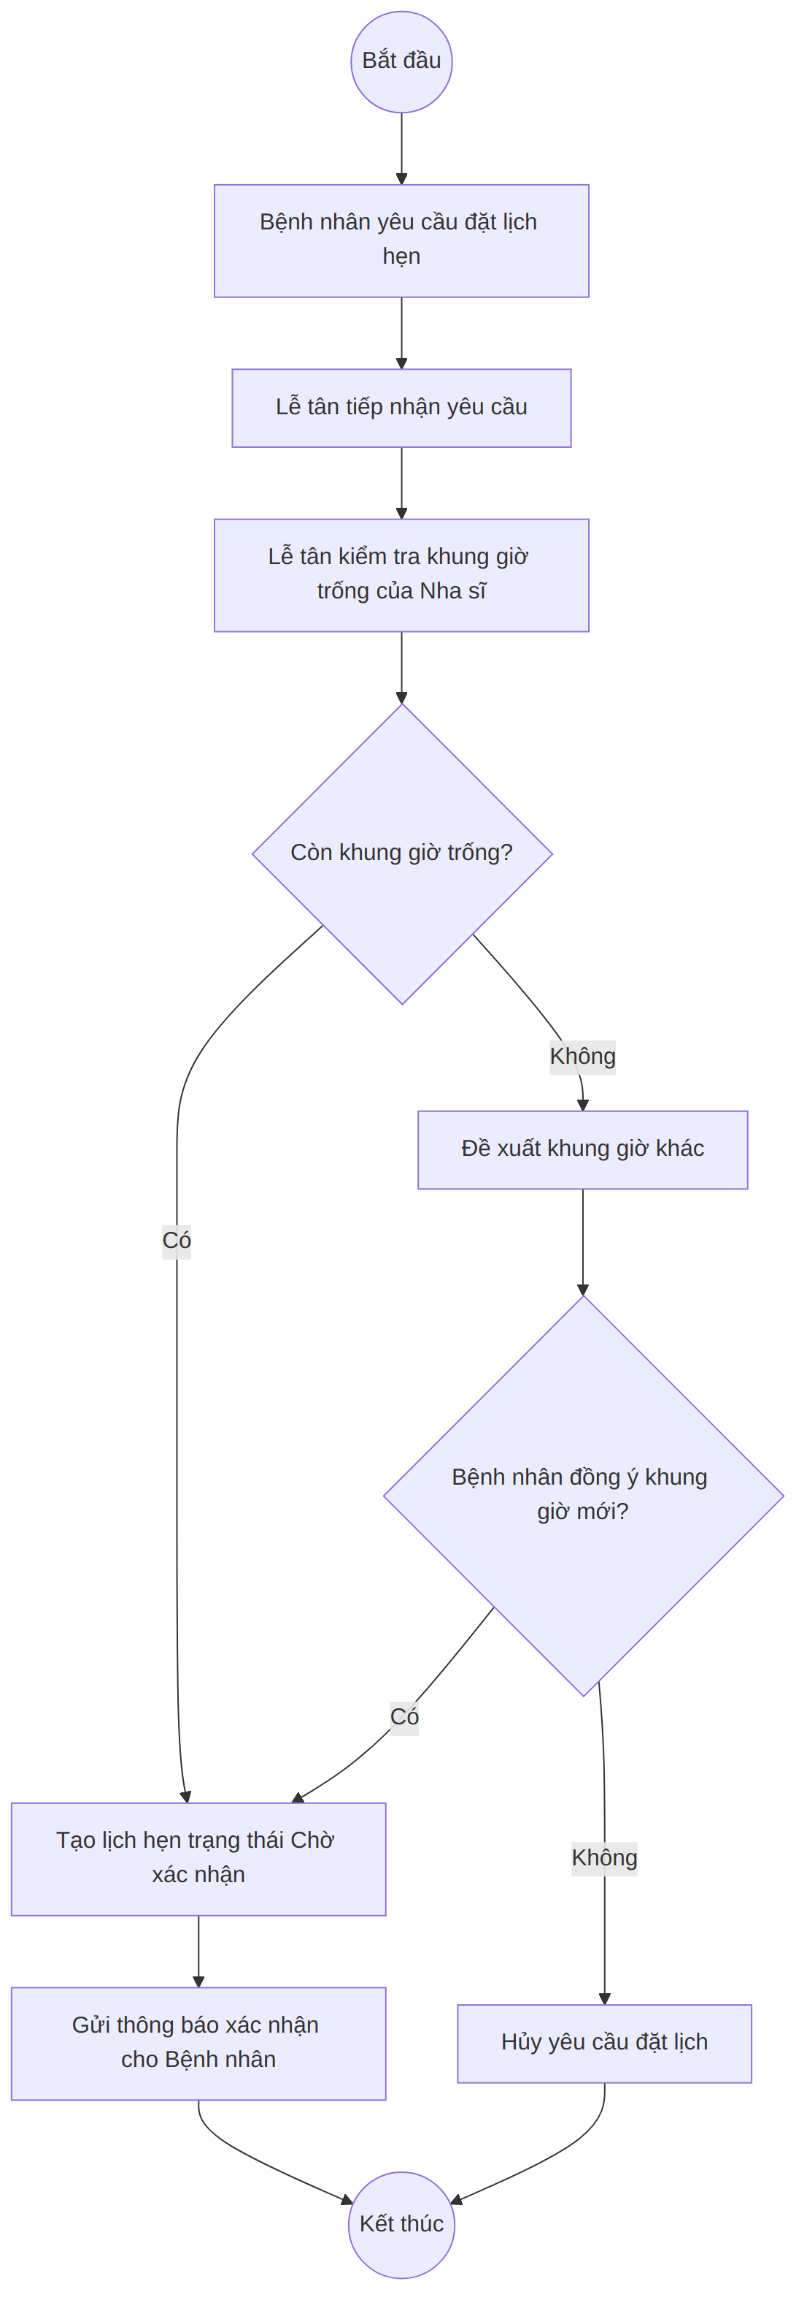
Hình 2.1 – Activity Diagram: Đặt lịch hẹn

2. Activity Diagram – Luồng Khám bệnh và Thanh toán (Swimlane)
Sơ đồ sử dụng Swimlane để phân chia trách nhiệm giữa 3 đối tượng: Bệnh nhân, Nha sĩ, Lễ tân trong luồng khám bệnh và thanh toán.
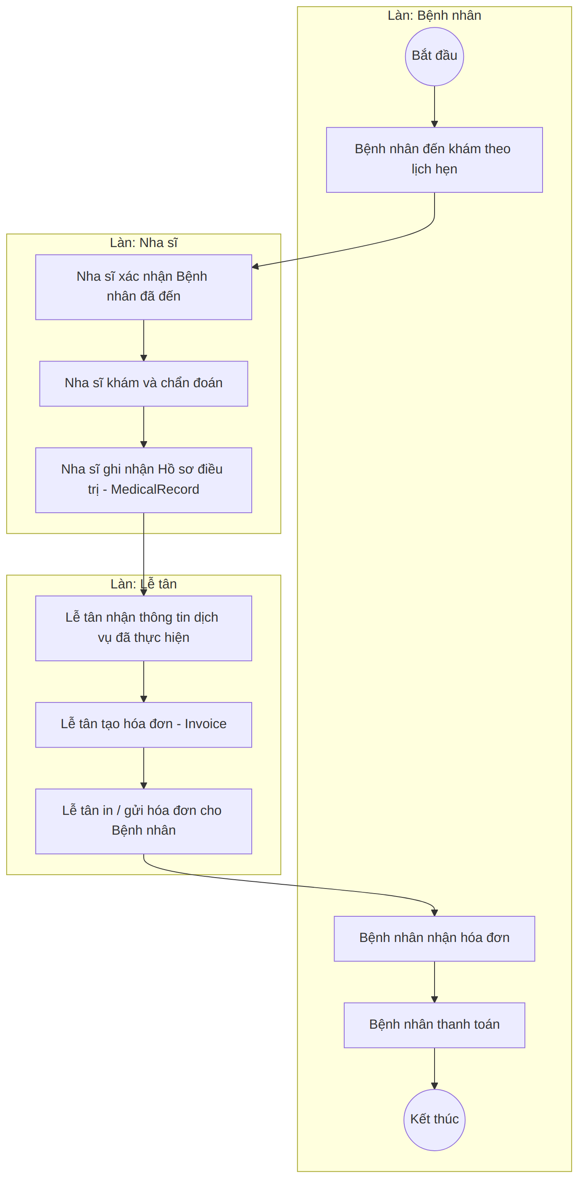
Hình 2.2 – Activity Diagram (Swimlane): Khám bệnh và Thanh toán

3. Use Case Diagram tổng thể
Sơ đồ Use Case tổng thể với 4 Actor: Bệnh nhân, Lễ tân, Nha sĩ, Quản lý, thể hiện quan hệ «include» (VD: "Thanh toán" include "Tạo hóa đơn", "Khám bệnh" include "Ghi nhận hồ sơ điều trị") và quan hệ «extend» (VD: "Đặt lịch hẹn" extend "Gửi SMS nhắc hẹn" — chỉ xảy ra khi đặt lịch thành công).
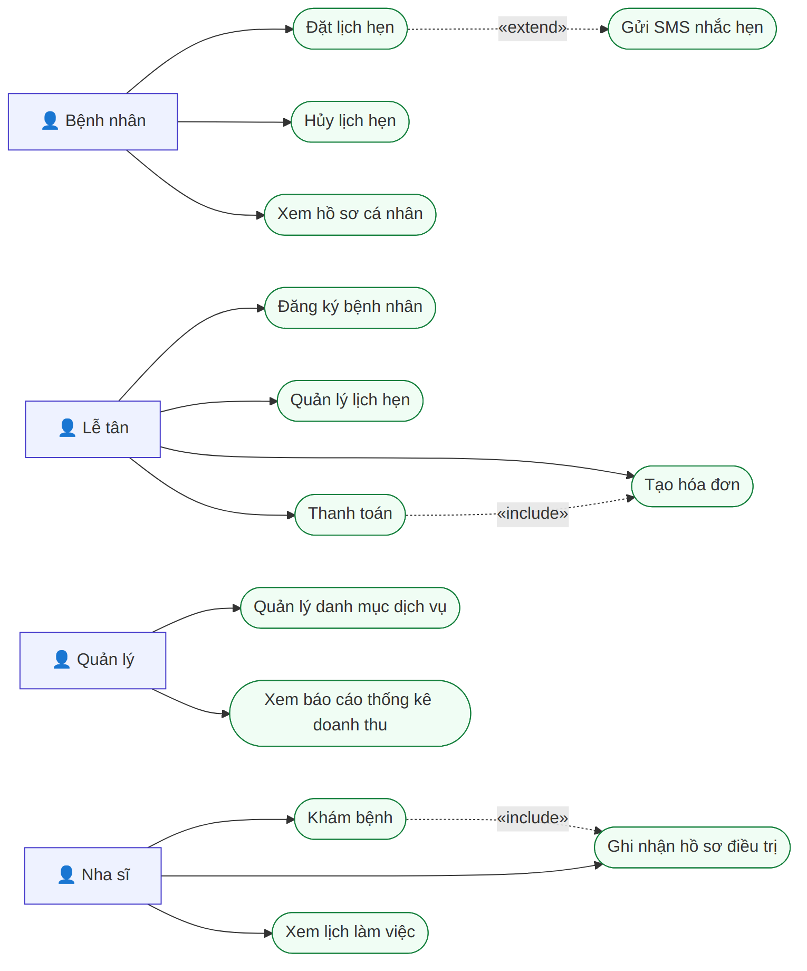
Hình 2.3 – Use Case Diagram tổng thể hệ thống DentCare

4. Đặc tả Use Case: "Đặt lịch hẹn"
Tên Use Case | Đặt lịch hẹn (Book Appointment)
Actor chính | Bệnh nhân (chính); Lễ tân (thực hiện thay khi bệnh nhân gọi điện/đến trực tiếp)
Actor phụ | Hệ thống SMS Gateway (nhận thông báo qua quan hệ extend)
Mô tả | Use Case cho phép Bệnh nhân (hoặc Lễ tân thay mặt Bệnh nhân) chọn Nha sĩ, ngày và khung giờ khám để tạo một lịch hẹn mới trong hệ thống.
Tiền điều kiện | Bệnh nhân đã có hồ sơ trong hệ thống (đã đăng ký).  Nha sĩ và khung giờ làm việc đã được thiết lập sẵn trong hệ thống.
Luồng chính  (Basic Flow) | 1. Bệnh nhân/Lễ tân chọn chức năng Đặt lịch hẹn.  2. Hệ thống hiển thị danh sách Nha sĩ và ngày khám.  3. Bệnh nhân/Lễ tân chọn Nha sĩ, ngày và khung giờ (timeSlot) mong muốn.  4. Hệ thống kiểm tra khung giờ đó của Nha sĩ trong ngày đã có lịch hẹn ở trạng thái "Đã xác nhận" hay chưa.  5. Nếu còn trống, hệ thống tạo lịch hẹn mới với trạng thái "Chờ xác nhận".  6. Hệ thống gửi thông báo xác nhận đặt lịch cho Bệnh nhân.
Luồng thay thế  (Alternative Flow) | A1 (tại bước 4): Nếu khung giờ đã có lịch hẹn "Đã xác nhận", hệ thống đề xuất các khung giờ trống khác trong ngày hoặc ngày gần nhất.  A2: Nếu Bệnh nhân đồng ý khung giờ mới, quay lại bước 5 của luồng chính.  A3: Nếu Bệnh nhân từ chối tất cả đề xuất, Use Case kết thúc mà không tạo lịch hẹn.
Hậu điều kiện | Một bản ghi Appointment mới được tạo với trạng thái "Chờ xác nhận", liên kết đúng 1 Patient và đúng 1 Dentist.
Ràng buộc liên quan | Mỗi khung giờ (timeSlot) của một Nha sĩ trong một ngày chỉ được phép có tối đa 1 lịch hẹn ở trạng thái "Đã xác nhận" — không được trùng lịch.

PHẦN III – THIẾT KẾ CẤU TRÚC TĨNH (CLASS DIAGRAM)

1. Phân hệ Bệnh nhân – Lịch hẹn
Ba lớp Patient, Appointment, Dentist được trích xuất với đầy đủ thuộc tính và phương thức. Quan hệ Association và Multiplicity:
- Patient (1) --- (0..*) Appointment: một Bệnh nhân có thể có nhiều lịch hẹn, mỗi lịch hẹn thuộc về đúng 1 Bệnh nhân.
- Dentist (1) --- (0..*) Appointment: một Nha sĩ có thể có nhiều lịch hẹn, mỗi lịch hẹn do đúng 1 Nha sĩ phụ trách.

2. Phân hệ Thanh toán với Kế thừa (Generalization)
Lớp cha trừu tượng PaymentMethod định nghĩa hành vi chung processPayment(); hai lớp con CashPayment (thanh toán tiền mặt) và TransferPayment (chuyển khoản) kế thừa và hiện thực hóa (override) phương thức này theo cách riêng. Invoice liên kết 1-1 với PaymentMethod — mỗi hóa đơn chỉ sử dụng đúng một hình thức thanh toán cụ thể.

3. Class Diagram tổng thể
Sơ đồ dưới đây kết nối toàn bộ các thực thể: Patient, Appointment, Dentist, MedicalRecord, DentalService, Invoice, InvoiceDetail, PaymentMethod (và các lớp con). Quan hệ Composition được thể hiện qua Invoice ◆── InvoiceDetail (chi tiết hóa đơn không thể tồn tại độc lập nếu không có hóa đơn cha; xóa Invoice thì các InvoiceDetail liên quan cũng bị xóa theo).
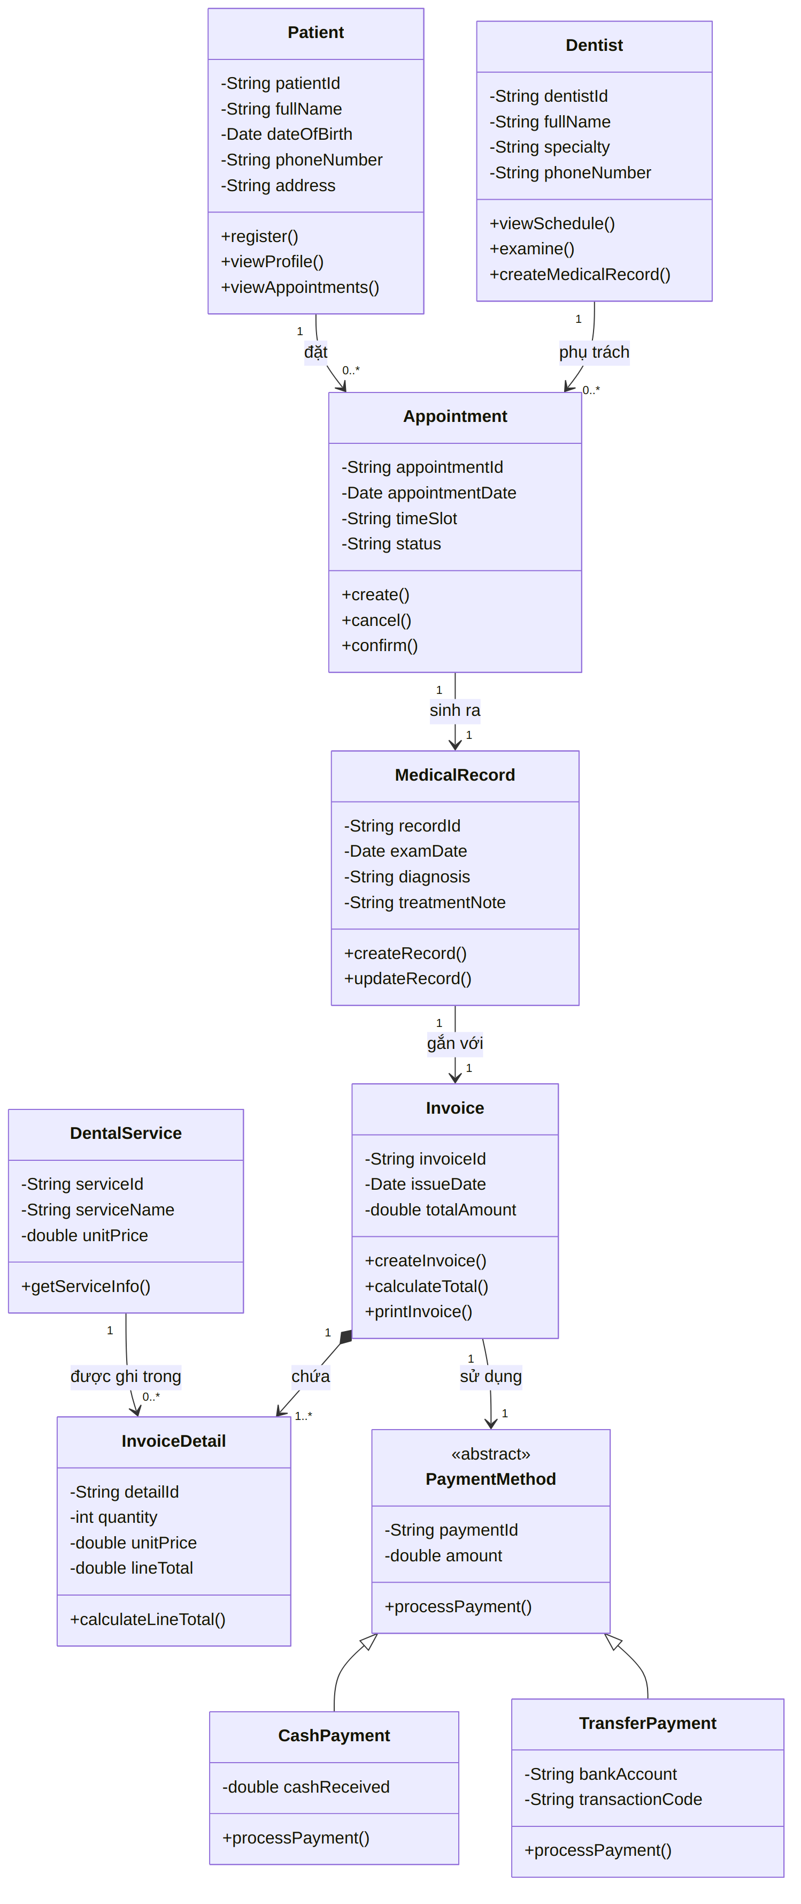
Hình 3.1 – Class Diagram tổng thể hệ thống DentCare

4. Giải thích các ràng buộc thể hiện trong Class Diagram
Ràng buộc | Thể hiện trong Class Diagram
Mã định danh duy nhất (patientId, dentistId, appointmentId, recordId, invoiceId, serviceId) | Mỗi lớp thực thể có thuộc tính khóa chính riêng (ví dụ -String patientId), đảm bảo tính duy nhất trong toàn hệ thống ở tầng cơ sở dữ liệu.
Appointment thuộc đúng 1 Patient và đúng 1 Dentist | Multiplicity phía Appointment trong hai quan hệ với Patient và Dentist đều là "1", thể hiện mỗi lịch hẹn chỉ gắn với một Bệnh nhân và một Nha sĩ duy nhất.
MedicalRecord gắn đúng 1 Appointment | Quan hệ Association Appointment (1) --- (1) MedicalRecord thể hiện mỗi hồ sơ khám tương ứng đúng một lịch hẹn.
Invoice gắn đúng 1 MedicalRecord | Quan hệ Association MedicalRecord (1) --- (1) Invoice thể hiện hóa đơn chỉ phát sinh từ một hồ sơ khám cụ thể.
Xóa Patient không được xóa MedicalRecord, Invoice đã tạo | Quan hệ giữa Patient và Appointment là Association thường (không phải Composition), nghĩa là các đối tượng Appointment/MedicalRecord/Invoice tồn tại độc lập về vòng đời — khi xóa Patient, dữ liệu lịch sử (MedicalRecord, Invoice) vẫn được bảo toàn (xử lý ở tầng nghiệp vụ bằng soft-delete/khóa ngoại giữ nguyên).

PHẦN IV – MÔ HÌNH HÓA TƯƠNG TÁC (SEQUENCE DIAGRAM)

1. Sequence Diagram – Luồng Đặt lịch hẹn
Participants: :BenhNhan, :DatLichUI, :AppointmentService, :DentistService, :CSDL. Thông điệp đồng bộ (solid arrow) được dùng để kiểm tra khung giờ trống; khung Combined Fragment alt thể hiện hai nhánh [Còn slot trống] / [else]; các Return Message dùng nét đứt.
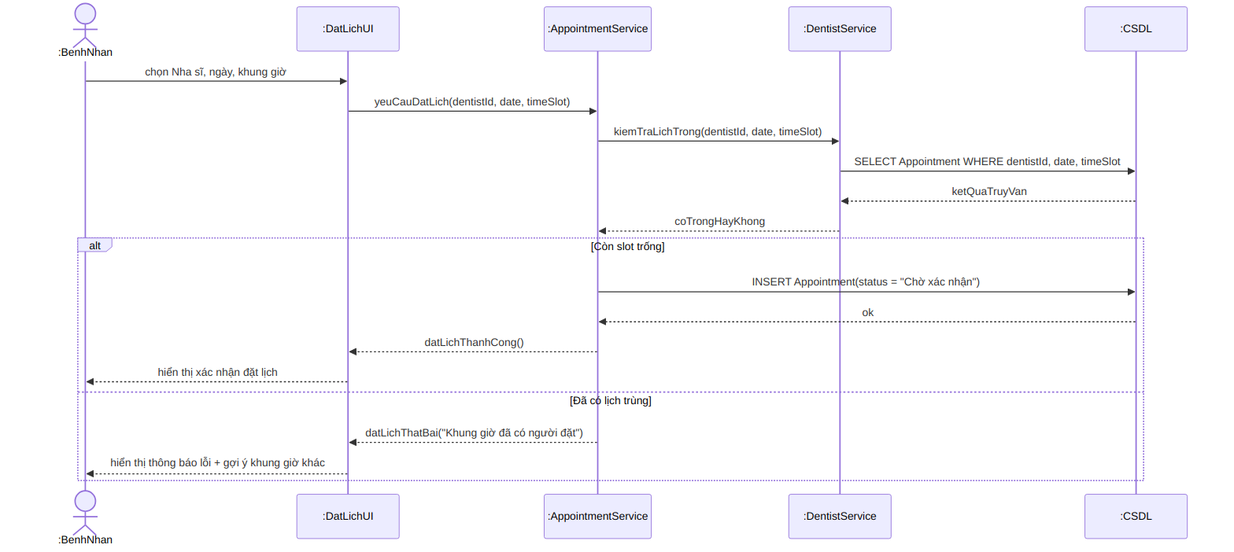
Hình 4.1 – Sequence Diagram: Đặt lịch hẹn

2. Sequence Diagram – Luồng Khám bệnh và Tạo hóa đơn
Participants: :NhaSi, :KhamBenhUI, :RecordService, :InvoiceService, :CSDL. Khung loop lặp qua từng dịch vụ đã thực hiện để thêm InvoiceDetail; khung opt xử lý trường hợp Bệnh nhân yêu cầu in hóa đơn; Self Message tinhTongTien() mô tả InvoiceService tự tính tổng tiền hóa đơn.
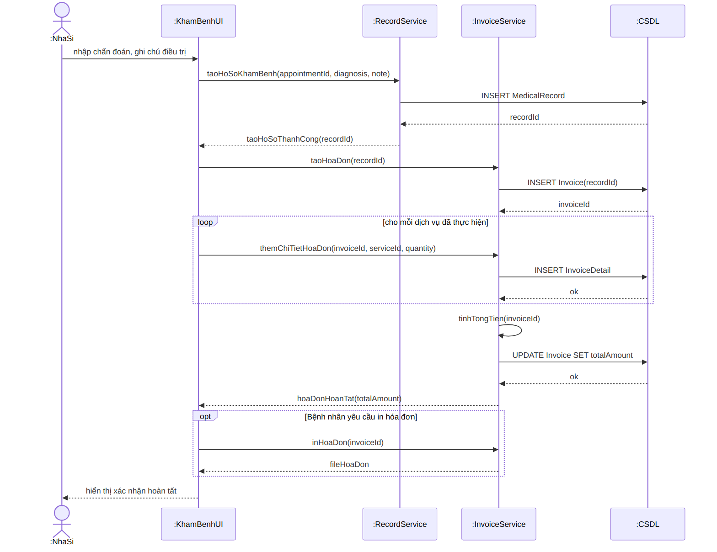
Hình 4.2 – Sequence Diagram: Khám bệnh và Tạo hóa đơn

3. Sequence Diagram – Luồng Hủy lịch hẹn
Participants: :BenhNhan, :HuyLichUI, :AppointmentService, :CSDL, :SMSGateway. Khung alt xử lý hai nhánh: [Trạng thái == "Chờ xác nhận" hoặc "Đã xác nhận"] cho phép hủy; [else] (trạng thái "Đã khám") báo lỗi không thể hủy. Thông điệp bất đồng bộ (nét liền, đầu mũi tên hở) gửi SMS thông báo cho Nha sĩ sau khi hủy thành công.
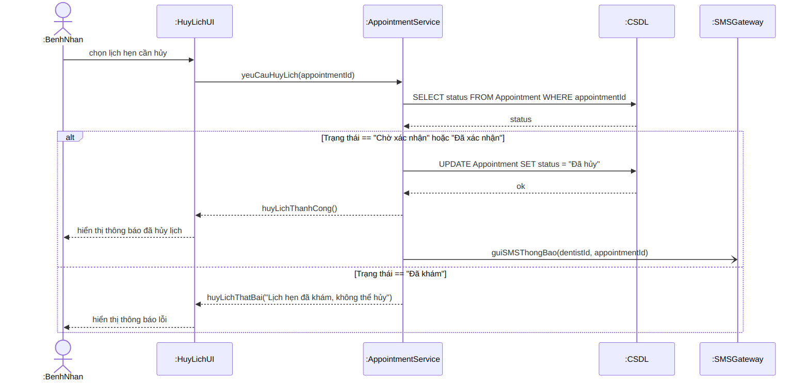
Hình 4.3 – Sequence Diagram: Hủy lịch hẹn

4. Ghi chú ràng buộc thể hiện trong Sequence Diagram
- Hóa đơn chỉ được tạo sau khi Nha sĩ hoàn tất ghi nhận Hồ sơ khám bệnh: thể hiện qua thứ tự thông điệp — taoHoaDon(recordId) chỉ được gọi sau khi taoHoSoThanhCong(recordId) trả về recordId hợp lệ (Hình 4.2).
- Tổng tiền hóa đơn (totalAmount) được tính tự động bằng tổng các lineTotal của InvoiceDetail: thể hiện qua Self Message tinhTongTien(invoiceId) được gọi sau vòng lặp loop thêm InvoiceDetail (Hình 4.2).
- Chỉ được hủy lịch hẹn khi trạng thái "Chờ xác nhận" hoặc "Đã xác nhận": thể hiện qua điều kiện trong khung alt (Hình 4.3).

PHẦN V – RÀNG BUỘC NGHIỆP VỤ VÀ PHÂN QUYỀN

1. Validation – Xác thực dữ liệu đầu vào
Trường dữ liệu | Quy tắc xác thực
Số điện thoại bệnh nhân | Phải đúng 10 chữ số và bắt đầu bằng ký tự "0" (regex: ^0\d{9}$). Áp dụng khi đăng ký/cập nhật hồ sơ Patient.
Ngày sinh (dateOfBirth) | Không được lớn hơn ngày hiện tại (dateOfBirth ≤ today). Áp dụng khi tạo/cập nhật Patient.
Ngày hẹn (appointmentDate) | Không được nhỏ hơn ngày hiện tại (appointmentDate ≥ today). Áp dụng khi tạo Appointment.
Đơn giá dịch vụ (unitPrice) | Phải lớn hơn 0 (unitPrice > 0). Áp dụng khi tạo/cập nhật DentalService và khi ghi InvoiceDetail.
Số lượng dịch vụ trong hóa đơn (quantity) | Phải lớn hơn hoặc bằng 1 (quantity ≥ 1). Áp dụng khi tạo InvoiceDetail.

2. Ma trận phân quyền (Authorization Matrix)
Ký hiệu: F = Toàn quyền (Full access — thêm/sửa/xóa), V = Chỉ xem (View only), — = Không truy cập.
Chức năng | Bệnh nhân | Lễ tân | Nha sĩ | Quản lý
Quản lý hồ sơ Bệnh nhân | V (chỉ của mình) | F | V | V
Đặt lịch hẹn | F (của mình) | F | V | V
Hủy lịch hẹn | F (của mình, khi đủ điều kiện) | F | — | V
Khám bệnh / Ghi hồ sơ điều trị | — | — | F | V
Tạo hóa đơn & Thanh toán | — | F | — | V
Quản lý danh mục dịch vụ | — | — | — | F
Báo cáo thống kê doanh thu | — | — | — | F

Diễn giải phân quyền
- Bệnh nhân: chỉ xem hồ sơ và lịch hẹn của chính mình; không truy cập chức năng khám bệnh, hóa đơn, quản lý dịch vụ, báo cáo.
- Lễ tân: toàn quyền đăng ký/cập nhật hồ sơ bệnh nhân, đặt/hủy lịch hẹn, tạo hóa đơn và ghi nhận thanh toán.
- Nha sĩ: toàn quyền khám bệnh và ghi hồ sơ điều trị; chỉ được xem (không sửa) lịch hẹn và hồ sơ bệnh nhân.
- Quản lý: toàn quyền quản lý danh mục dịch vụ và xem báo cáo thống kê; chỉ xem (view-only) các chức năng còn lại để giám sát hoạt động.

3. Ràng buộc nghiệp vụ (Business Rules)
- BR-01: Mỗi khung giờ (timeSlot) của một Nha sĩ trong một ngày chỉ được phép có tối đa 1 lịch hẹn ở trạng thái "Đã xác nhận" — hệ thống từ chối tạo lịch hẹn trùng.
- BR-02: Chỉ được hủy lịch hẹn khi trạng thái là "Chờ xác nhận" hoặc "Đã xác nhận"; lịch hẹn ở trạng thái "Đã khám" không thể hủy.
- BR-03: Hóa đơn chỉ được tạo sau khi Nha sĩ hoàn tất ghi nhận Hồ sơ khám bệnh (MedicalRecord).
- BR-04: Tổng tiền hóa đơn (totalAmount) được tính tự động bằng tổng các lineTotal của InvoiceDetail, không cho phép nhập tay để tránh sai lệch.
- BR-05: Xóa Patient không được xóa các MedicalRecord và Invoice đã tạo liên quan (bảo toàn dữ liệu lịch sử phục vụ kiểm toán/tra cứu về sau).

PHẦN VI – HIỂN THỊ VÀ BÁO CÁO

1. Báo cáo danh mục dịch vụ
Chức năng hiển thị danh sách toàn bộ dịch vụ nha khoa (DentalService) đang cung cấp kèm đơn giá (unitPrice), phục vụ Quản lý rà soát và Lễ tân tra cứu nhanh khi lập hóa đơn. Dữ liệu được lấy trực tiếp từ bảng DentalService, sắp xếp theo tên dịch vụ hoặc nhóm dịch vụ.
Ví dụ cấu trúc hiển thị:
Mã DV | Tên dịch vụ | Đơn giá (VNĐ) | Ghi chú
DV001 | Khám tổng quát | 100.000
DV002 | Trám răng | 300.000 | Tùy vị trí
DV003 | Nhổ răng khôn | 800.000 | Cần chụp X-quang
... | ... | ...

2. Báo cáo doanh thu
Tổng hợp doanh thu theo kỳ (ngày/tháng), hiển thị tổng số lượt khám (đếm số Appointment ở trạng thái "Đã khám") và tổng tiền thu được (tổng totalAmount của các Invoice trong kỳ). Quản lý có thể chọn khoảng thời gian để lọc báo cáo.
Kỳ báo cáo | Tổng lượt khám | Tổng doanh thu (VNĐ) | Ghi chú
01/09/2026 | 12 | 4.500.000
Tháng 09/2026 | 287 | 102.300.000 | Tính đến ngày hiện tại

3. Tra cứu hồ sơ bệnh nhân
Cho phép Lễ tân/Nha sĩ/Quản lý tìm kiếm bệnh nhân theo mã (patientId) hoặc số điện thoại (phoneNumber). Kết quả hiển thị thông tin cá nhân, lịch sử khám bệnh (MedicalRecord) và các hóa đơn (Invoice) liên quan, giúp tra cứu nhanh khi bệnh nhân tái khám.
- Đầu vào: mã bệnh nhân hoặc số điện thoại (đã qua validation 10 chữ số, bắt đầu bằng "0").
- Đầu ra: thông tin hồ sơ Patient, danh sách Appointment/MedicalRecord theo thời gian, danh sách Invoice kèm trạng thái thanh toán.

